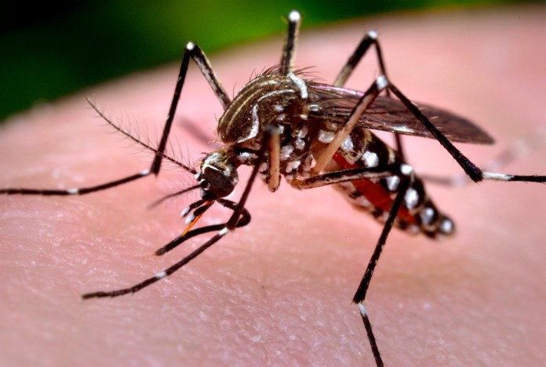
AEDES AEGYPTI O MOSQUITO DA DENGUE
Aedes aegypti ou Stegomyia aegypti são os nomes científicos para o mosquito que é popularmente conhecido como mosquito da dengue, é uma espécie de mosquito da família Culicidae proveniente de África, atualmente distribuído por quase todo o mundo, com ocorrência nas regiões tropicais e subtropicais, sendo dependente da concentração humana no local para se estabelecer. O mosquito está bem adaptado a zonas urbanas, mais precisamente ao domicilio humano onde consegue reproduzir-se e pôr os seus ovos em pequenas quantidades de água limpa, isto é, pobres em matéria orgânica em decomposição e sais, o que as concede características ácidas, que preferivelmente estejam sombreados e no peridomicílio. É considerado vector de doenças graves como o dengue e a febre amarela e por isso mesmo o controle das suas populações é considerado assunto de saúde pública.
O Aedes aegypti é um mosquito que se encontra ativo e pica durante o dia, ao contrário do Anopheles, vector da malária, que tem atividade crepuscular tendo como vitima preferencial o homem. O seu controle é difícil, por ser muito versátil na escolha dos criadouros onde deposita seus ovos, que são extremamente resistentes, podendo sobreviver vários meses até que a chegada de água propicia a incubação. Uma vez imersos, os ovos desenvolvem-se rapidamente em larvas, que dão origem às pupas, das quais surge o adulto. Como em quase todos os outros mosquitos, somente as fêmeas sugam sangue; os machos sugam apenas substâncias vegetais e açucaradas.
No mundo, ele é chamado de mosquito da febre amarela. No Brasil, é conhecido como mosquito da dengue – e, mais recentemente, também da zika e da chikungunya
Por se adaptar bem a vários recipientes, a expansão deste mosquito a partir do seu habitat original foi rápida. O Aedes aegypti foi introduzido na América do Sul através de barcos provenientes de África, nas Américas se admite que sua primeira colonização sobre o novo mundo ocorreu através dos navios negreiros no periodo período colonial junto com os escravos. Houve casos em que os barcos ficaram com a tripulação tão reduzida que passaram a vagar pelos mares, constituindo os “navios-fantasmas”. No Brasil o Aedes aegypti foi erradicado na década de 1950, entretanto na décadas de 60 e 70 ele voltou a colonizar esse país, vindo dos países vizinhos que não haviam conseguido promover a sua total erradicação
HISTÓRIA
O mosquito Aedes aegypti é originário do Egito, mas se espalhou pelo mundo através da África: primeiro da costa leste do continente para as Américas, depois da costa oeste para a Ásia. O vetor foi descrito cientificamente pela primeira vez em 1762, quando foi denominado Culex aegypti.
No início do século 20, o Aedes aegypti foi responsável pela transmissão da febre amarela urbana, o que impulsionou a criação de medidas para sua erradicação, que resultaram na eliminação do mosquito em 1955. No entanto, a erradicação não recobriu a totalidade do continente americano e o vetor permaneceu em áreas como Venezuela, sul dos Estados Unidos, Guianas e Suriname, além de toda a extensão insular que engloba Caribe e Cuba.
A hipótese mais provável é de que tenha acontecido a chamada dispersão passiva dos vetores, através de deslocamentos humanos marítimos ou terrestres. No Brasil, o relaxamento das medidas de controle após a erradicação do vetor permitiu sua reintrodução no país no final da década de 1960. Hoje o mosquito é encontrado em todos os Estados brasileiros.
O Aedes aegypti está presente nas regiões tropicais de África e da América do Sul, chegando ao estado da Flórida nos Estados Unidos da América. Nesta zona, o Aedes aegypti tem vindo a declinar, graças à competição com outra espécie do mesmo gênero, o Aedes albopictus. Este fato, porém, não trouxe boas notícias, uma vez que o A. albopictus é também um vetor do dengue, bem como de vários tipos de encefalite equina.
O Aedes aegypti parece ser sensível a repelentes baseados no composto N,N-dietilmetatoluamida

